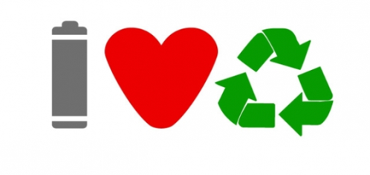
Zapraszamy do EkoWalentynek
Serdecznie zapraszamy
do włączenia się w akcję pt. „Kocham recykling”.
Zbieramy zużyte baterie i bateryjki.
Ty też możesz pomóc przyrodzie!

Ponad 100 miejscowości w Polsce weźmie udział w tegorocznych EkoWalentynkach. W Dniu 13 lutego (piątek) będziemy rozdawać lizaki w kształcie serca za przynoszone zużyte baterie (6 baterii = 1 lizak).
Tak jak w poprzednich edycjach akcji jej partnerami są Remondis Electrorecycling i Europejska Platforma Recyklingu.
Pomysłodawcą akcji jest ekolog Dominik Dobrowolski, a jej lokalnym koordynatorem w Warszawie – Białołęka jest Sylwia Burszczan i Alicja Michalczuk. Zapraszamy do kontaktu i do udziału w akcji: sylwiabur@wp.pl; amichalczuk@op.pl 509-194-218, 608-568-079. Baterie będą zbierane w Szkole Podstawowej nr 355 przy ul. Ceramicznej 11 w godzinach 9:00 – 17:00.
Osoba, która przyniesie największą ilość baterii otrzyma prezent-niespodziankę.
Serdecznie zapraszamy wszystkich mieszkańców Warszawy a także przedszkola, szkoły, firmy, fundacje oraz małych i dużych do udziału w akcji.
W 2014 roku w Polsce wprowadzono na rynek ok. 400 mln sztuk baterii - czyli ok. 11 tys. ton. Zużyte baterie z uwagi na swój skład chemiczny, m.in. zawartość metali ciężkich (ołów , rtęć) mogą być odpadami niebezpiecznymi. Zużyte baterie powinny być zatem segregowane
i utylizowane w specjalnych instalacjach. Zgodnie z prawem krajowym i Unii Europejskiej Polska miała obowiązek zebrać selektywnie w 2014 roku 35% baterii z rynku (ok. 3. 800 ton)! W roku 2015 wzrasta poziom obowiązkowej selektywnej zbiórki zużytych baterii do 40% . Szacujemy, że trzeba będzie zebrać 4.500 ton baterii.
Każda zużyta bateria powinna trafić do specjalnego pojemnika na baterie, a nie do zwykłego kosza na odpady! Szczegóły akcji EkoWalentynki, wykaz lokalnych koordynatorów
na stronie: www.cycling-recycling.eu.

Dziękujemy Partnerom akcji za pomoc w organizacji zbiórki
i recyklingu zużytych baterii !!!
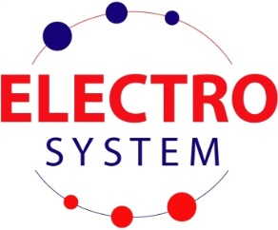
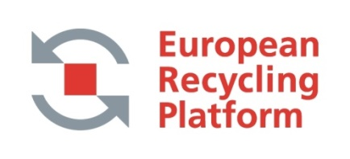

Pomysłodawcą i ogólnopolskim koordynatorem EkoWalentynek
jest ekolog i podróżnik
Dominik Dobrowolski
www.cycling-recycling.eu

